**Banco Ciudad**

**Flujo de registración de Productos en 3scale Api-Manager**

|  |  |
| --- | --- |
| Número de versión: | v1.1 |
| Autores: | Damian Lezcano <[dlezcano@redhat.com](mailto:dlezcano@redhat.com)> Edward Graterol [egraterol@bancociudad.com.ar](mailto:egraterol@bancociudad.com.ar) |
| Fecha de Documento: | 12/08/2022  30/08/2023 |

**Convenciones**2

**Objetivo del documento**4

**Registramos Backend**5

**Creamos el producto**7

**Probamos nuestro producto**16

Seguridad API_KEY 16

Seguridad OPENID-CONNECT **¡Error! Marcador no definido.**

Pedimos el token **¡Error! Marcador no definido.**

**ANEXO - Crear rutas en openshift 4.x**17

# 

# Convenciones

Para este documento se van a tomar algunas convenciones que nos van a ayudar a comprender mejor los temas, para ellos vamos a utilizar 4 estilos visuales para llamar la atención sobre la información que se va a presentar, que de otro modo se podría pasar por alto.

Aviso NOTAS

|  |  |
| --- | --- |
|  | *Una nota es una sugerencia, atajo o enfoque alternativo para una tarea determinada. Ignorar una nota no debería tener consecuencias negativas, pero podría perderse de algunos trucos que pueden facilitarle las cosas.* |

Aviso IMPORTANTE

|  |  |
| --- | --- |
|  | *Los cuadros con el título de importante dan detalles de cosas que no se pueden pasar por alto fácilmente: cambios de configuración únicamente aplicables a la sesión actual, o servicios que necesitan reiniciarse antes de que se aplique una actualización. Ignorar estos cuadros no ocasionará pérdida de datos, pero puede causar enfado y frustración.* |

Aviso CÓDIGO

|  |  |
| --- | --- |
|  | *El aviso de código la utilizaremos para hacer referencia a código fuente, de los ejemplos adjuntos o configuraciones necesarias para que funcionen.* |

Aviso CITAS

|  |  |
| --- | --- |
|  | *Una cita, la utilizaremos para hacer referencias bliográficas (fragmentos de texto en sitios webs o autores concretos)* |

Workflow

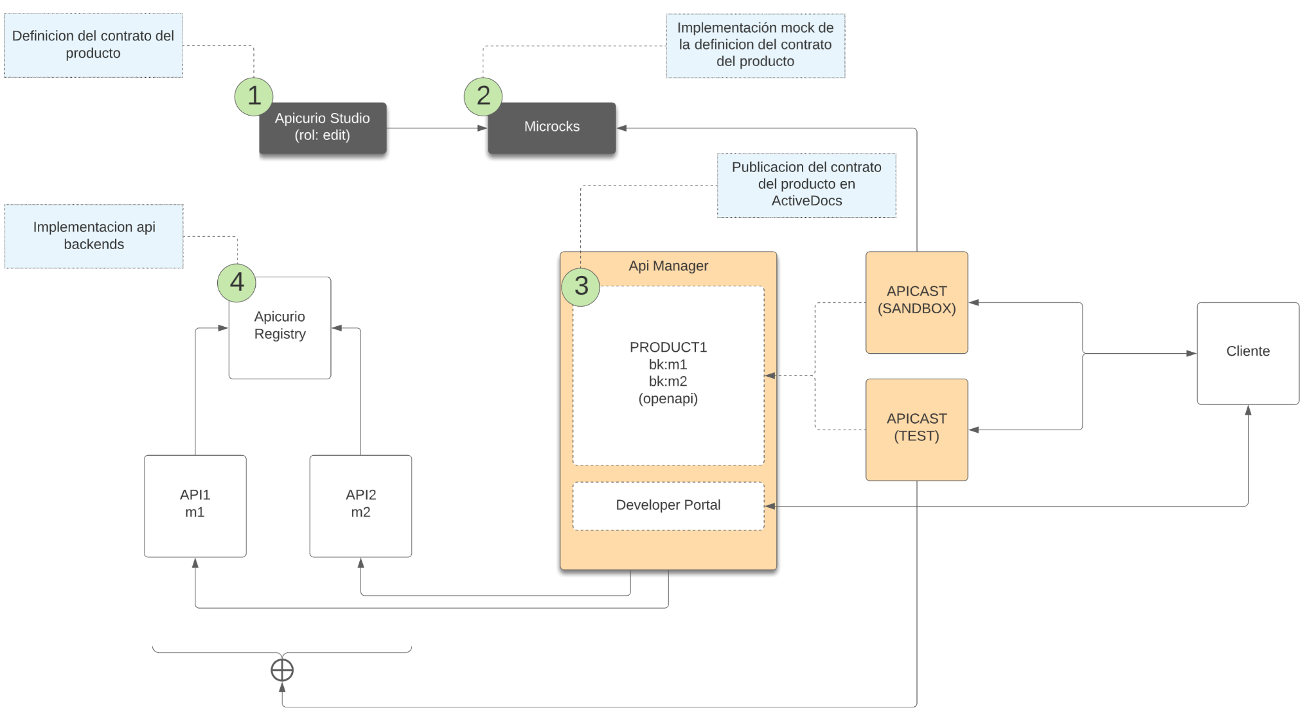

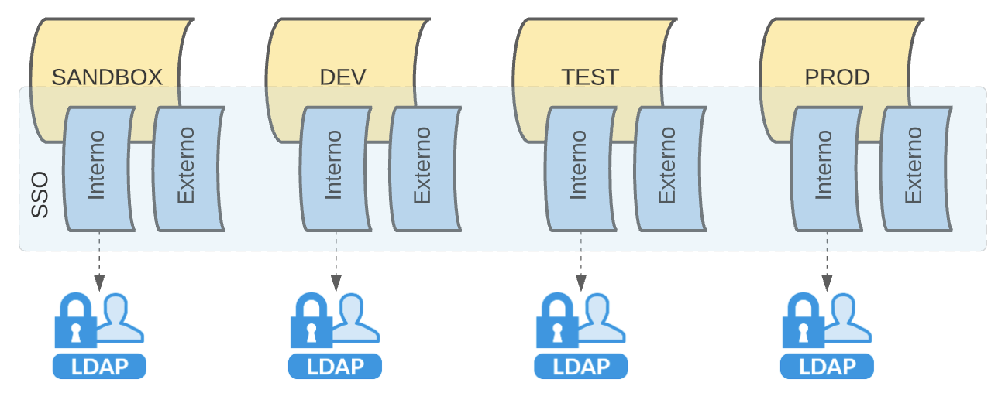

La intención es de forma paulatina ir incorporando la práctica de integración ágil

Cómo primera etapa, se propone la incorporación de un ambiente sandbox que complemente el ambiente de desarrollo. En este sandbox se publicarán los productos definidos en Apicurio Studio a través de microcks. Por el momento, los productos no van a ser ofrecidos a terceros ajenos a la organización, es decir, los clientes son parte del banco.

# Objetivo del documento

# 

EL documento pretende describir en forma detallada los pasos para la registración de un producto en 3scale. Los sucesivos pasos describirán:

1) Registrar un backend

2) Registrar un producto y asociarle el backend creado previamente

3) Creación de planes y aplicaciones.

4) Configuración de seguridad

5) Probar la integración.

# Registramos Backend

1. Vamos a la pantalla inicial ‘Dashboard’ y seleccionamos la pestaña “BACKENDS”

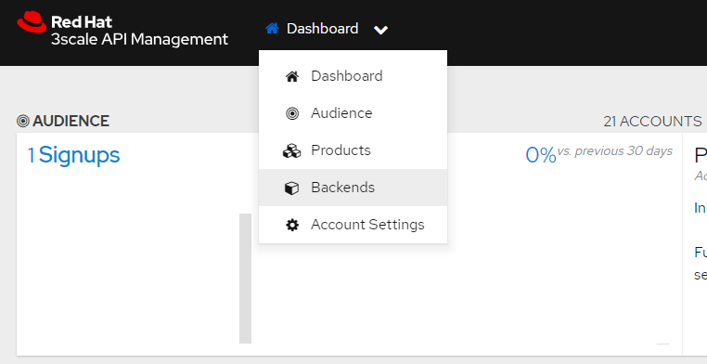

Oprimimos sobre el botón “Create Backend”, completamos los campos y guardamos.

**Nomenclatura Name**: api-{acción}-{nombre}

Acción: Listar, Crear, Modificar, Obtener, Eliminar

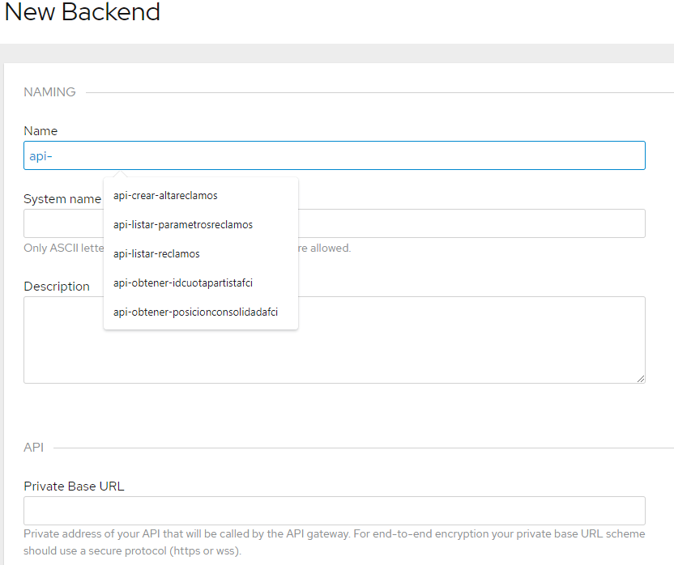

|  |  |
| --- | --- |
|  | *El “System name” debe coincidir con el nombre del service definido en el namespace de openshift donde se va a promocionar.*    *Esto se debe a que el pipeline de promocion entre tenant, busca en openshift todos los servicios que concidan con ese nombre y que ademas el tenant de destino (Ej. sandbox->dev) coincida. Si lo encuentra, recupera el valor de la anotacion “3scale.context” y es lo que configura para ese backend en el tenant destino.* |

|  |  |
| --- | --- |
|  | *Private Base URL puede ser el dominio o su contexto, va a depender de como se quiera registrar el producto y que mapping rules configurar.*  *Por ejemplo, para el ambiente de sandbox utilizamos la siguente URL BASE:*  *https://microcks-tooling.apps.ocp04.ciudad.bco:443/rest/api.tarjeta.listar-sucursales/1.0.0/api/tarjetas/sucursales* |

# Creamos el producto

Ahora vamos a crear un nuevo producto al que vamos a asociar el backend creado anteriormente. Para esto vamos a la página inicial “Dashboard”, oprimimos en la pestaña PRODUCTS y luego en “Create Product”

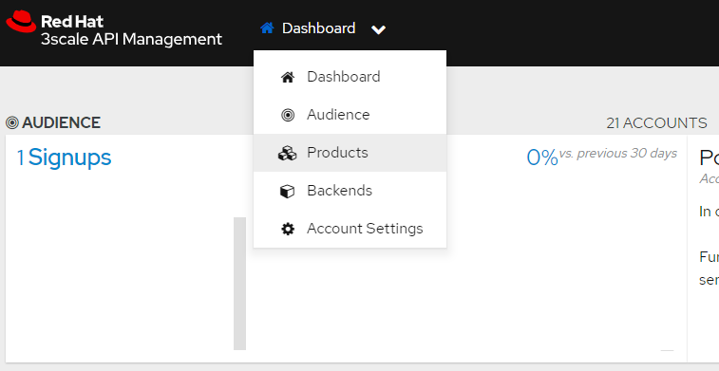

Completamos los datos del producto:

**Nomenclatura Name**: {Transacción} {Operación} {Negocio}

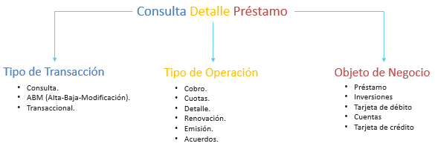

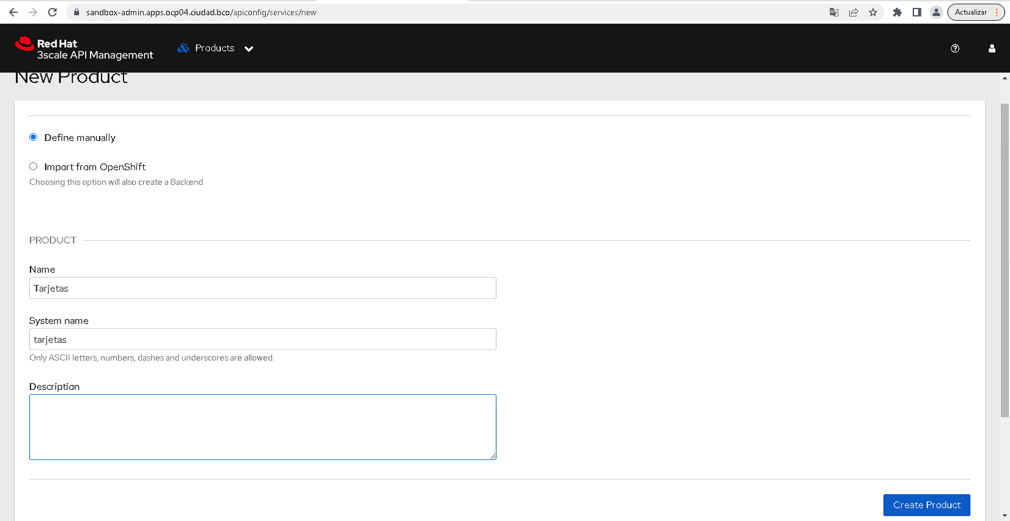

Luego vamos asociar el backend a este producto, para esto oprimimos sobre el menú de la izquierda en “Backend” del producto “Cliente” y seguidamente en “Add Backend”

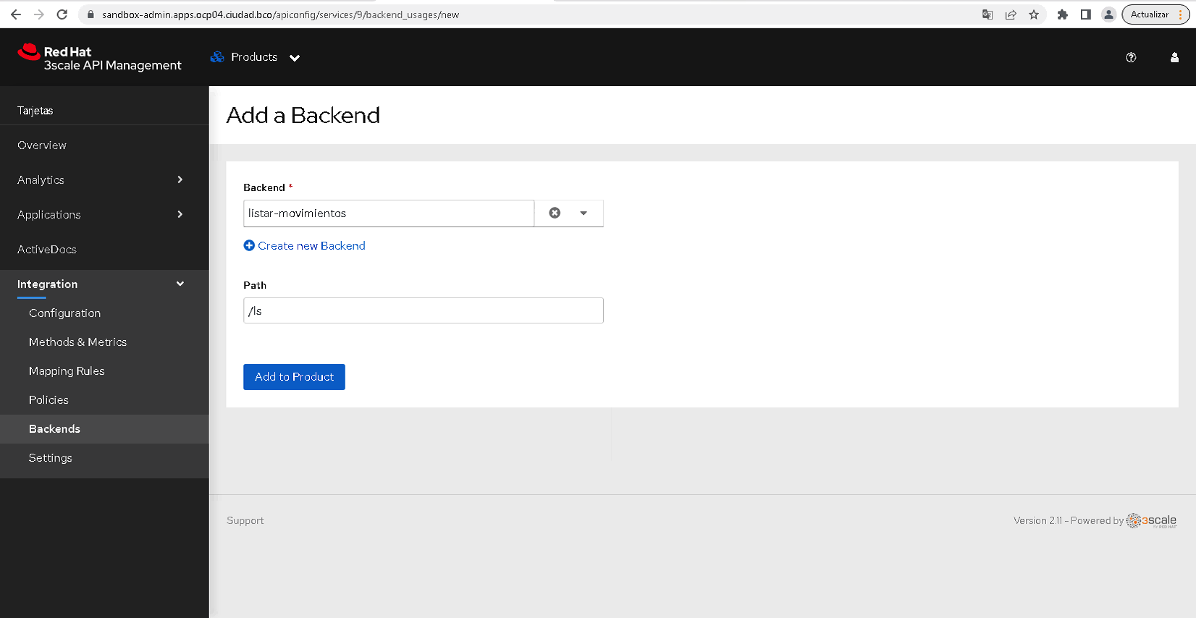

Seleccionamos el “backend” de la lista, escribimos un path relativo para este servicio y oprimimos sobre el botón “Add to Product” para guardar

Creamos un método que nos va a servir para identificar la traza en los informes de uso del servicio. Oprimimos sobre el botón “New method”

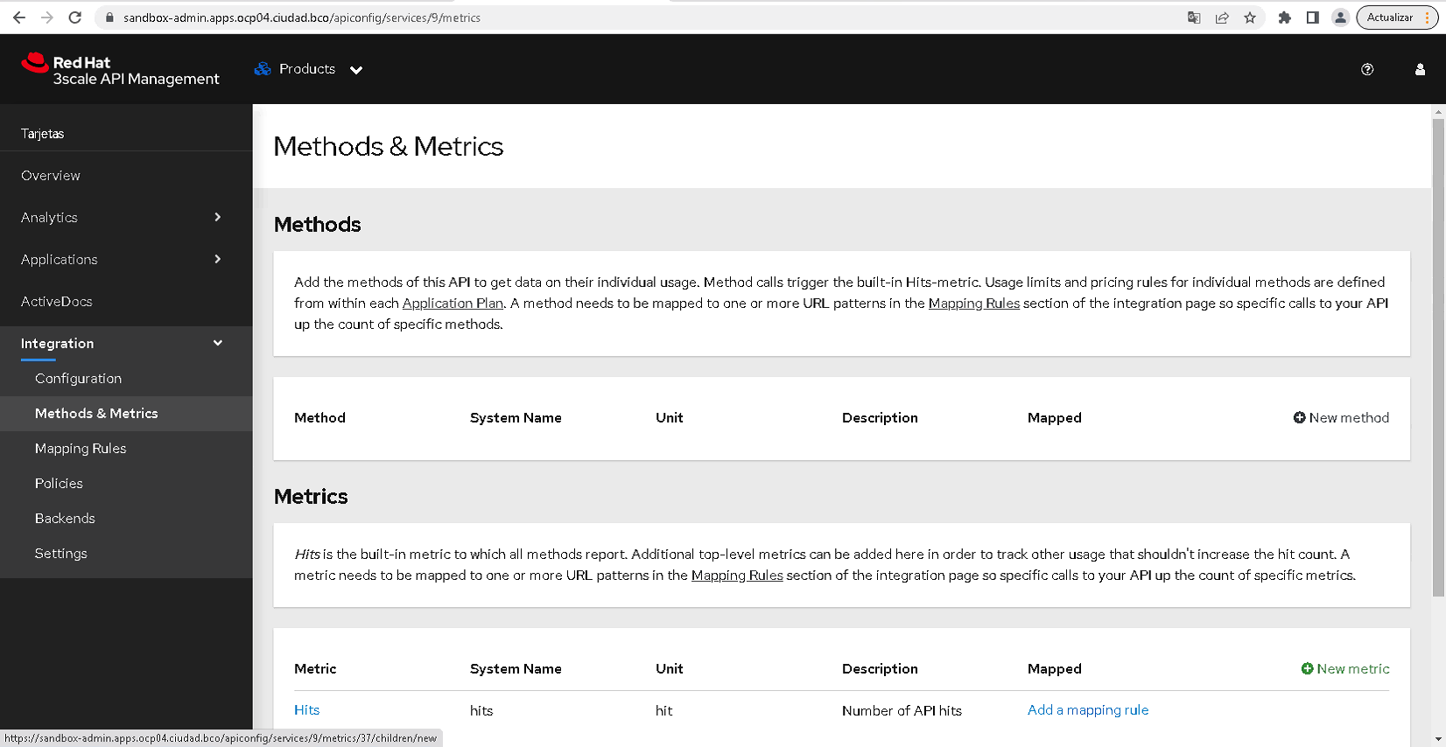

Completamos los datos del método y oprimimos en “Create Method” para guardar.

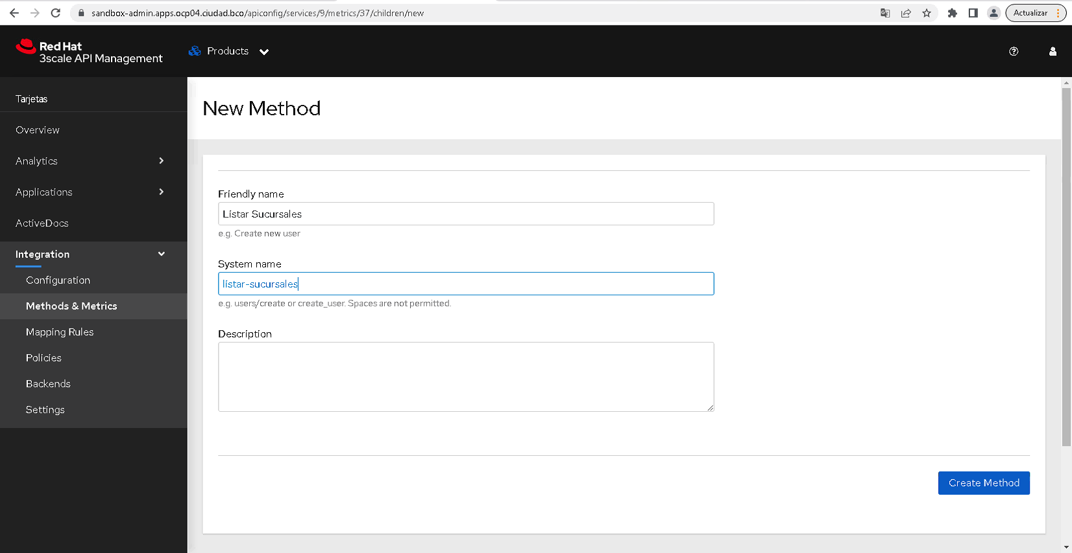

Seguidamente creamos un “Mapping Rules” que determina que ruta/path vamos a exponer en el producto. Para esto debemos especificar el método HTTP (get,post,put,delete,etc) que queremos registrar, el pattern (en este caso está conformado por <backend>/<path>) y a que método está asociado (seleccionamos el creado anteriormente). Apretamos sobre crear para registrar los cambios.

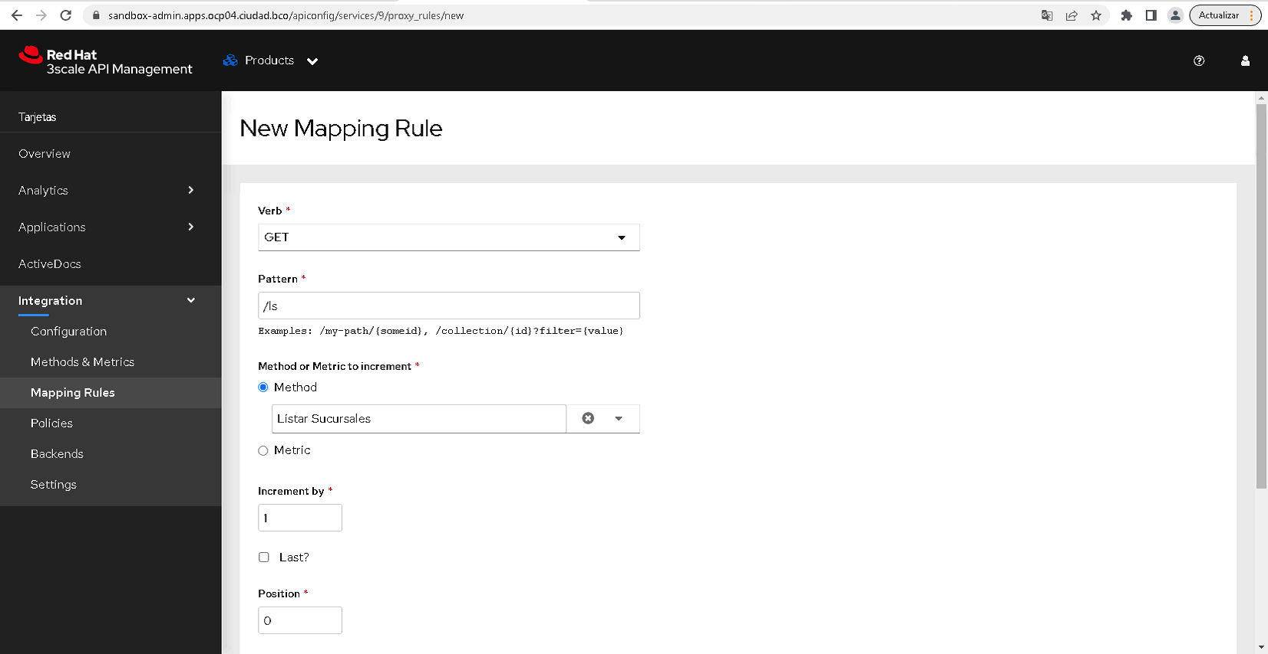

Creamos un “Application Plans” donde podemos configurar límites y precios para el uso de este producto.

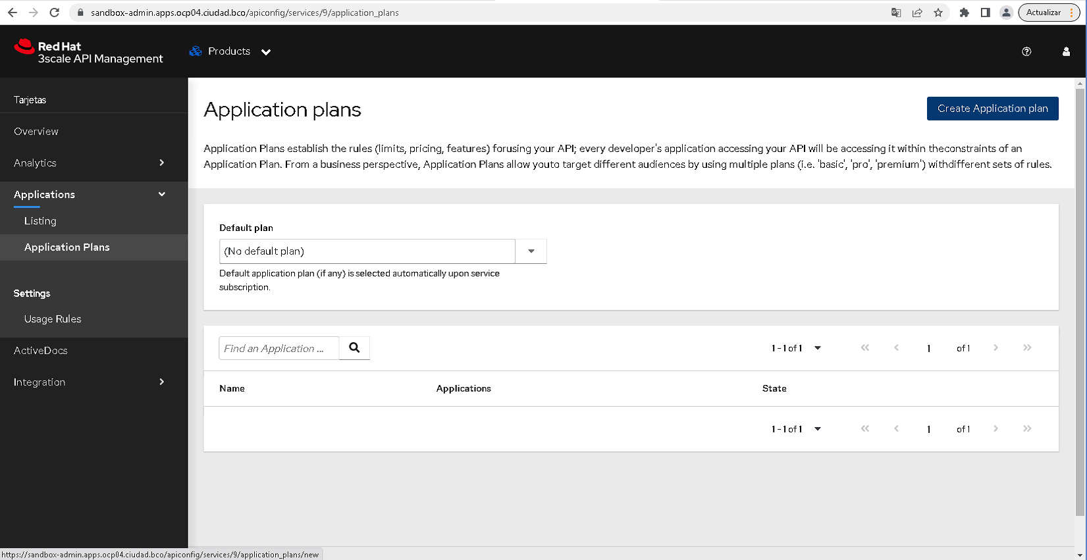

Completamos los campos del “Application Plans” y oprimimos sobre el botón “Create Application Plans” para guardar.

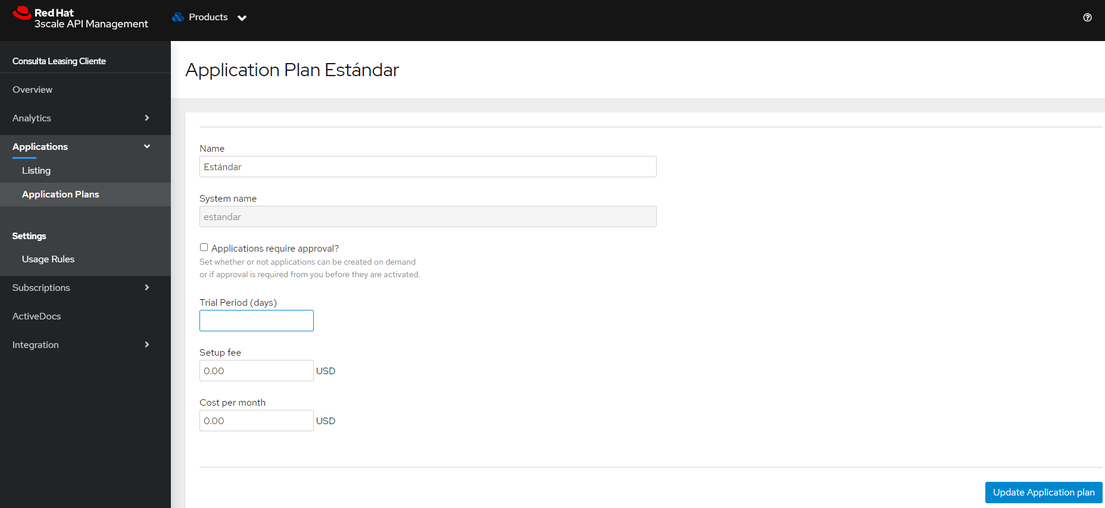

Seguidamente “Publicar” y el plan se define como Default Plan para que pueda ser utilizado.

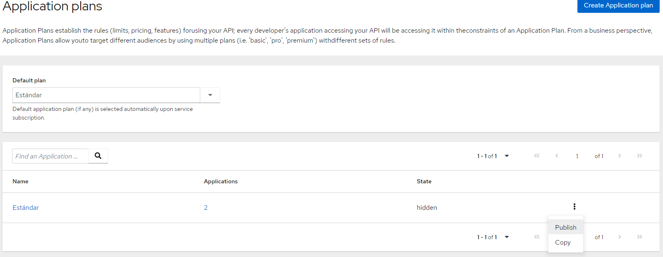

Se ingresa nuevamente al Plan y se configura un Limite de consumo por minuto de 120 hits y se agrega un features con el Name de la categoría, en descripción indicar “_categoria” y por ultimo activar el Enable, esto ultimo permitirá que se sume como categoría en el DevPortal.

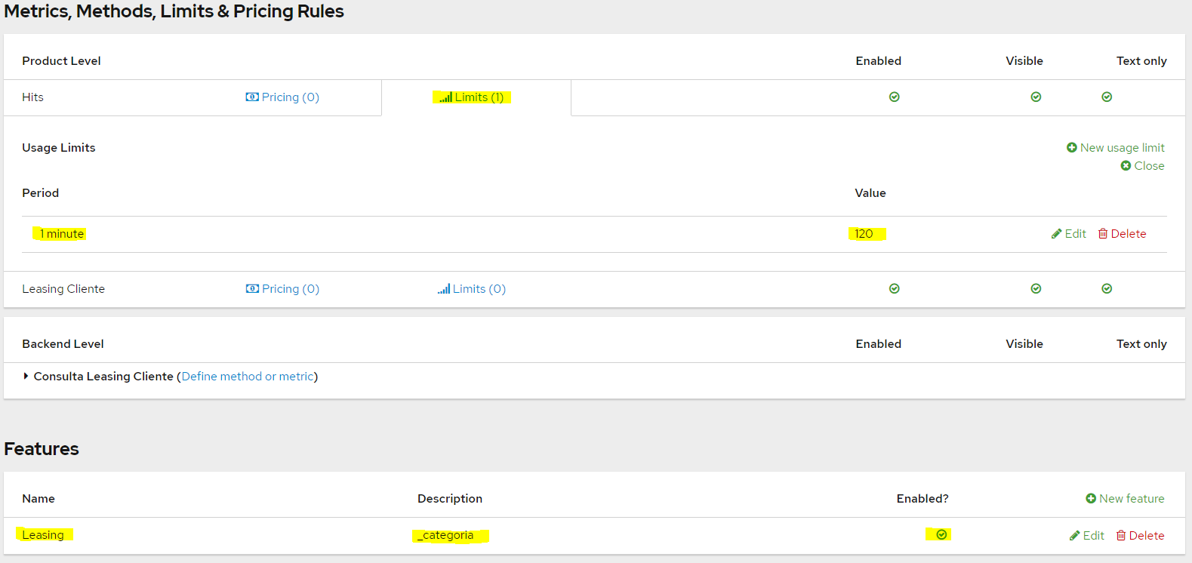

Para utilizar el nuevo producto es necesario crear una aplicación asociada al Plan creado anteriormente, para esto vamos a la organización y en la sección de aplicaciones oprimimos el botón “Create Application”

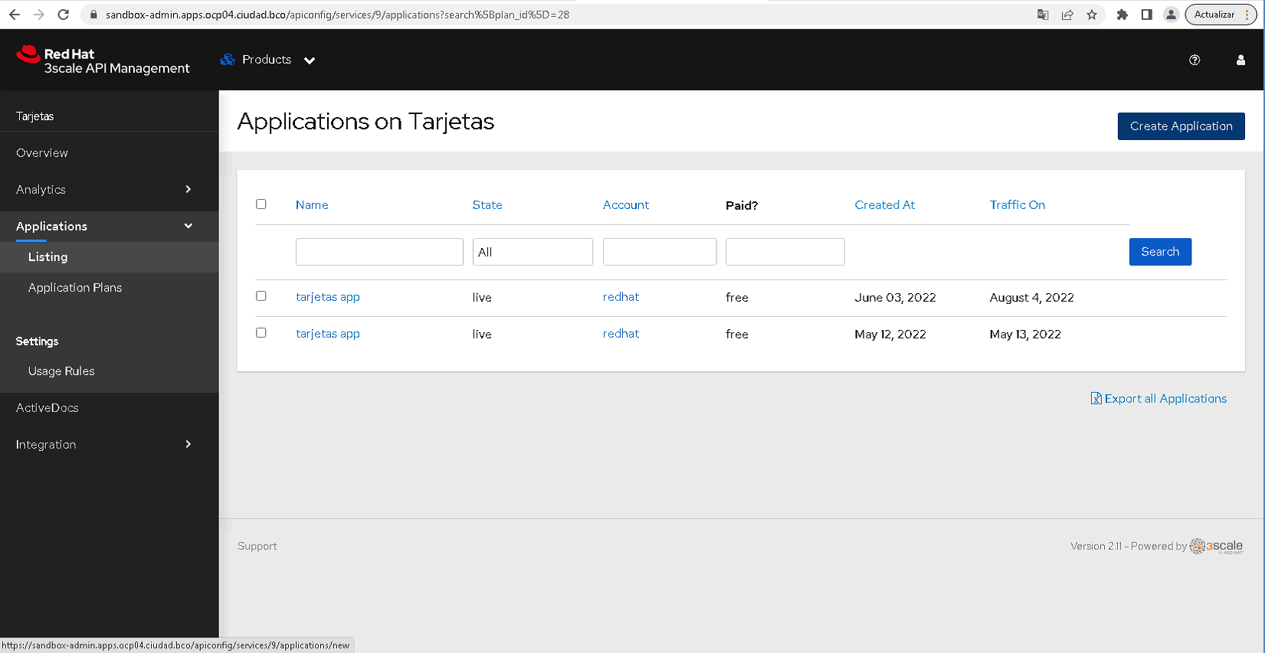

Seleccionamos el “Application Plan” que corresponde para el producto de Clientes y completamos los campos restantes. Seguidamente oprimimos sobre “Create Application” para registrar el cambio

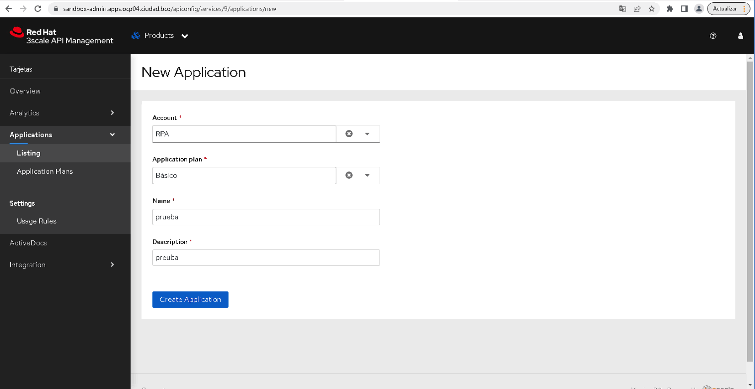

Es hora de configurar las rutas de los apicast’s (staging y production) donde los clientes van a hacer sus llamadas para consumir los productos / servicios. Para esto nos oprimimos sobre la opción “Settings” del menú izquierdo, y luego completamos los dos campos con las URL de los apicast.

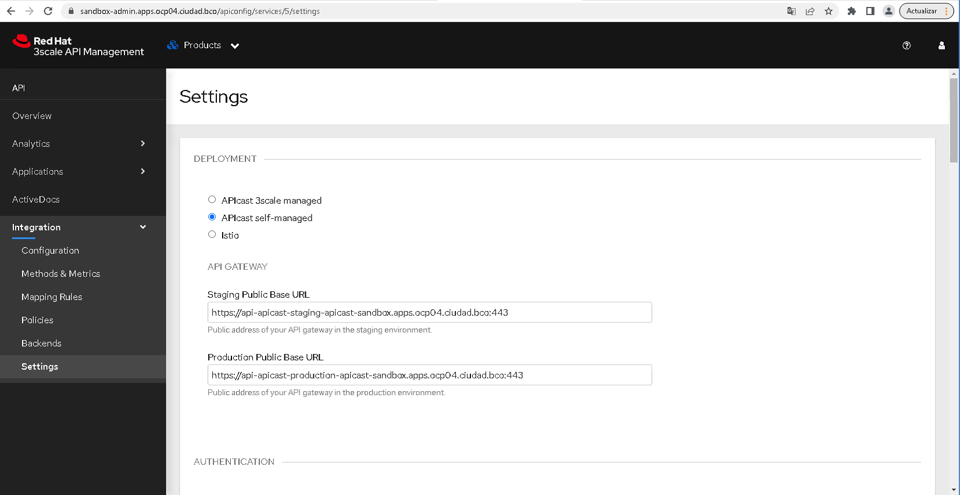

|  |  |
| --- | --- |
|  | *Es importante que por cada producto que se cree, exista 1 ruta exclusiva en cada uno de los apicast donde van a ser consumidas los productos, el apicast machea el encabezado “host” contra la configuración que recupera en el AMP y de esa forma logra recuperar las políticas y configuraciones de seguridad para ese servicio.* |

|  |  |
| --- | --- |
|  | *Las rutas son creadas desde el repositorio de gitops.* |

Si consideramos que el producto ya está listo para ser probado, promocionemos el producto al apicast de “Staging”, para esto es tan simple como hacer click sobre el botón azul “Promote v1 to Staging”

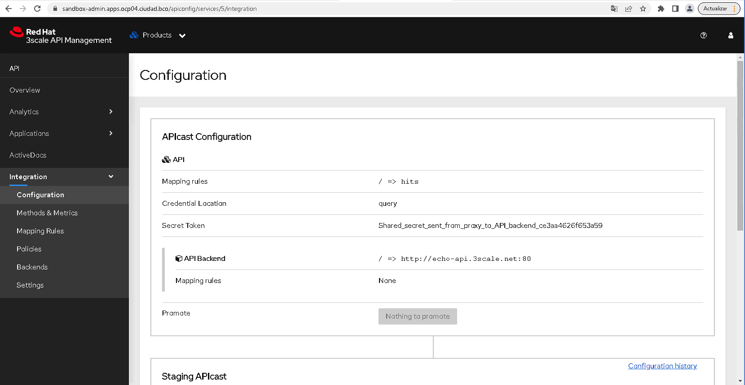

# Probamos nuestro producto

## Seguridad API_KEY

3scale por defecto nos ofrece para nuestro producto un método de seguridad simple, denominado “Api_key” que consta en un token de seguridad que provee el mismo 3scale. Para configurarlo de esa manera hay que ir a la configuracion del producto y configuras la seguridad en API Key

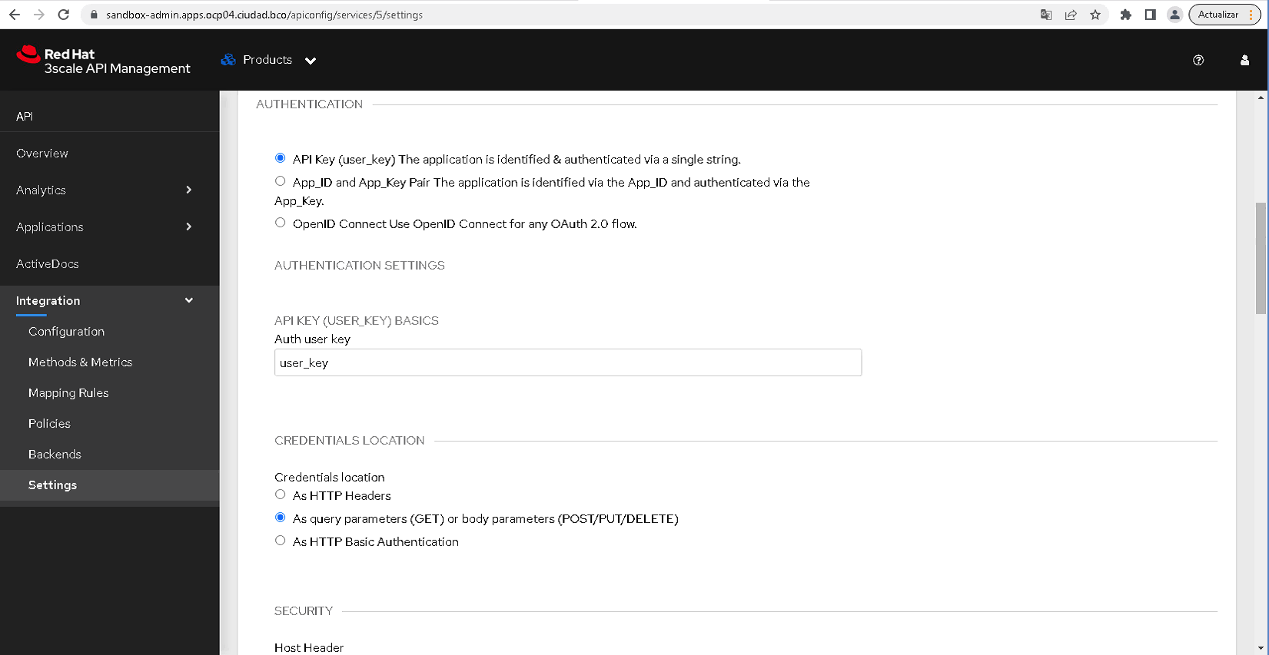

Para probar el servicio, alcanza con ir a la sección de configuración del producto y copiar el curl de ejemplo que ya nos provee:

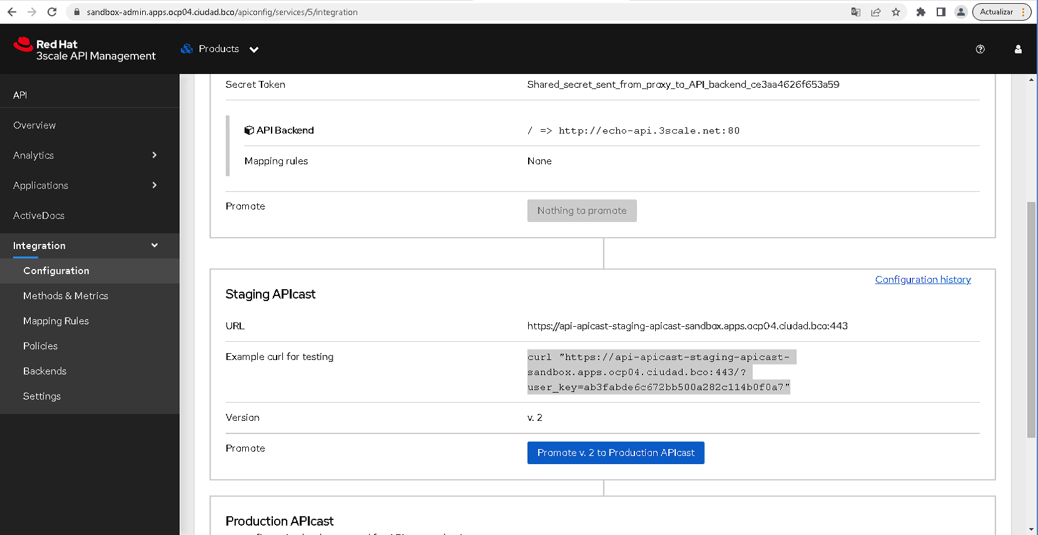

Copie y ejecute esta instrucción en una consola, en este caso el producto ‘clientes’ devolvía lo que se muestra a continuación.

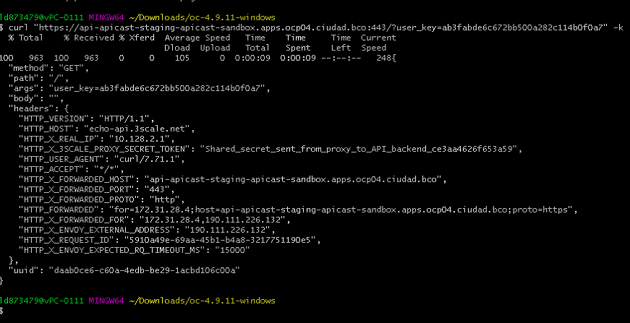

# 

# Pipeline

Ir a ‘<https://dev.azure.com/BCBA-CIC/Pipelines/_release?_a=releases&view=all&definitionId=37>’

Y Crear un nuevo release completando en el formulario el system_name del productoo en 3scale.

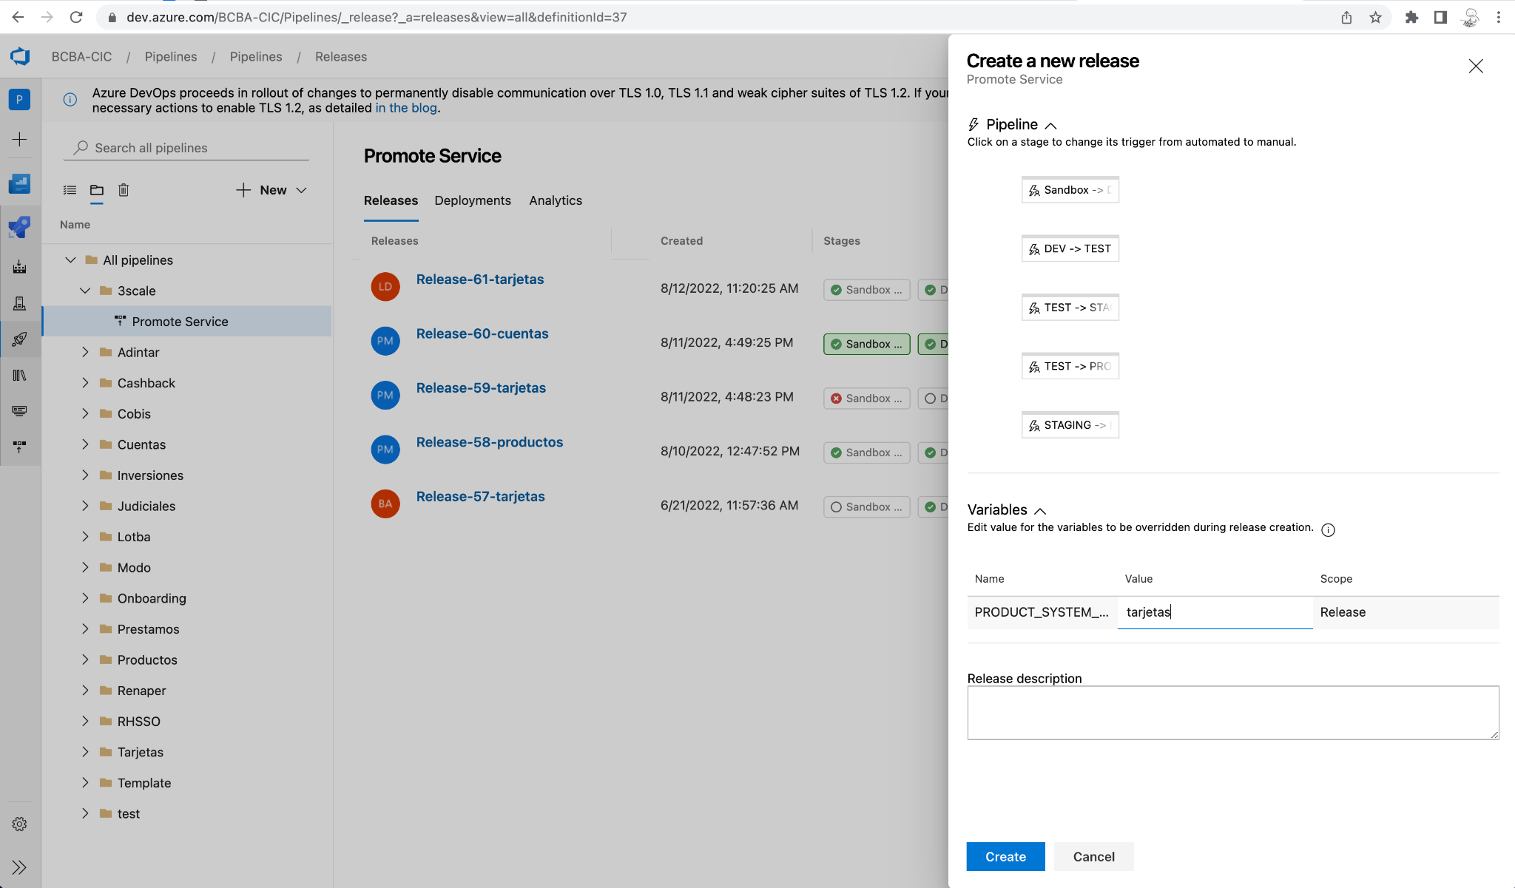

Elegir que ambiente promocionar y oprimir en Deploy

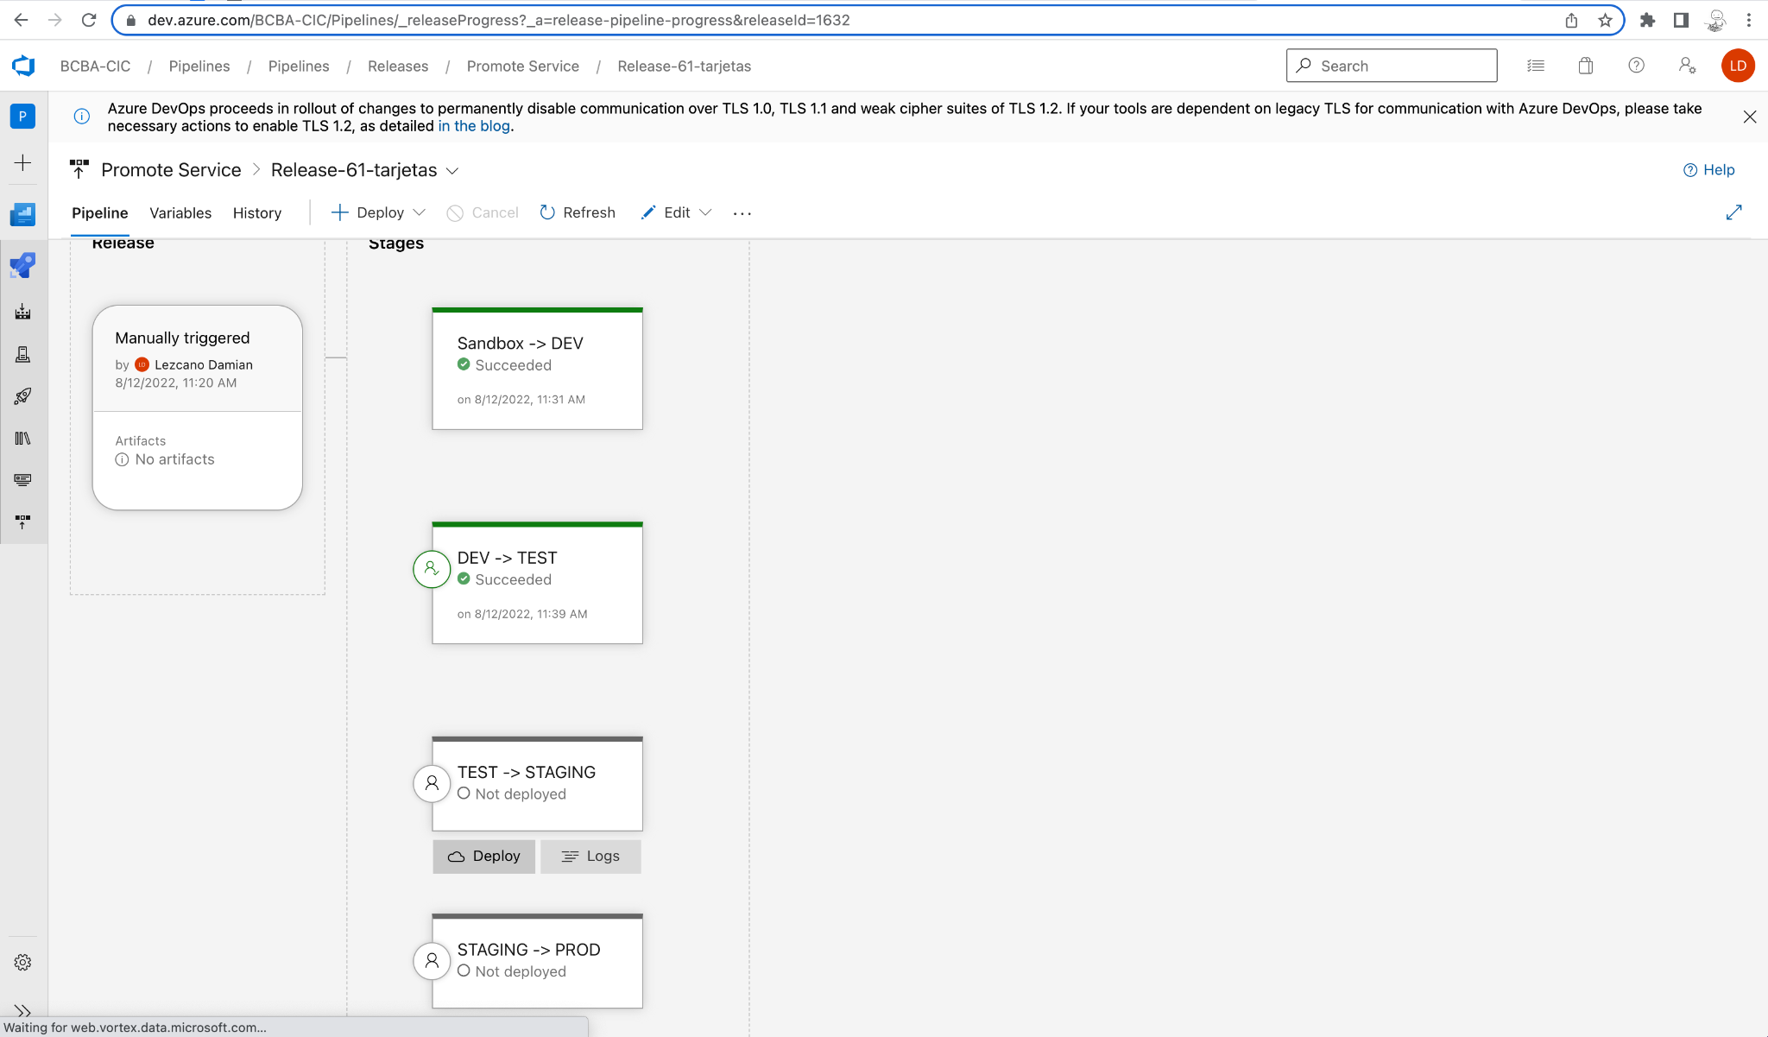

Si todo sale bien, va a observar que se pone de color verde el cuadro (como se muestra en la imagen).